Déclaration du Comité exécutif de
l’Organisation de Libération de la Palestine (OLP)
à l’issue de sa réunion
Date de publication – 29 octobre 2023
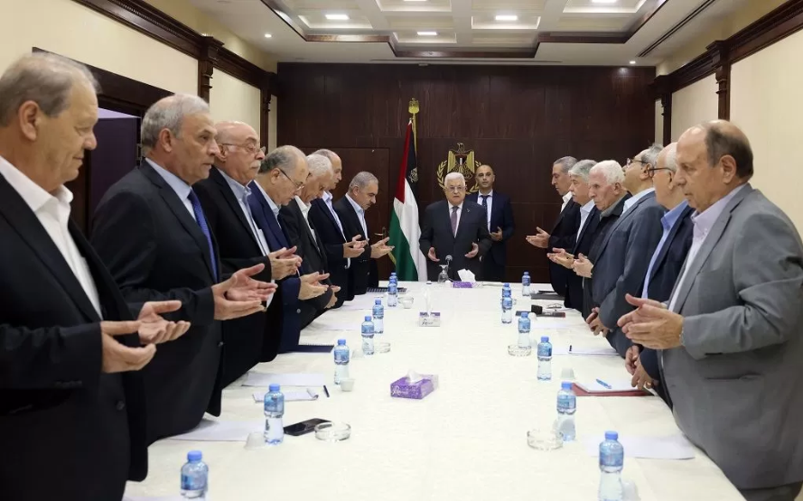
- Souligné la priorité de mettre fin à l’agression contre notre peuple
- S’est félicité de la position unifiée de notre peuple face à l’agression et aux campagnes de solidarité arabes et internationales et a appelé à son élargissement
- Souligné les efforts déployés sous la direction du Président pour mettre fin immédiatement à la guerre de génocide et à l’escalade de l’agression
- Affirmé son ferme rejet du déplacement forcé de notre peuple
- Mise en garde contre les tentatives continues de parler de solutions partielles ou de porter préjudice à la représentation politique
Elle a souligné que l’Organisation de libération de la Palestine est le seul représentant légitime de notre peuple.
* * *
Le Comité exécutif de l’Organisation de libération de la Palestine (OLP) a tenu samedi une réunion présidée par le président Mahmoud Abbas, qui a ouvert la réunion en lisant Al-Fatiha sur les âmes des martyrs, en notant la gravité de ce que traverse notre cause nationale et en passant en revue les contacts intensifs aux niveaux régional et international afin de mettre fin à l’agression et aux crimes de guerre contre notre peuple.
Le Comité exécutif s’est félicité de la position unifiée de notre peuple face à l’agression et des campagnes de solidarité arabes et internationales avec notre peuple, et a appelé à leur expansion et à la préservation de l’unité nationale de notre peuple.
Le Comité exécutif a souligné que l’essence du conflit que la puissance occupante et ses partenaires cherchent à approfondir est l’occupation, la colonisation, l’expansion, le blocus et la fermeture de toutes les perspectives de paix par les gouvernements d’occupation, et que la base de la réalisation de la sécurité et de la paix est l’application des résolutions pertinentes de l’ONU et la réalisation des droits du peuple palestinien à la liberté et à l’indépendance.
Le Comité exécutif a passé en revue la guerre d’extermination menée par l’occupation, les massacres et les destructions quotidiens qui touchent tout notre peuple dans la bande de Gaza et dans le reste des territoires palestiniens occupés en Cisjordanie et à Jérusalem, ainsi que l’escalade et la poursuite de la guerre d’extermination et de destruction contre notre peuple, qui s’est traduite jusqu’à présent par l’augmentation de plus de sept mille cinq cents martyrs et plus de dix-huit mille blessés, la destruction de maisons, d’institutions et de tours, et le ciblage de mosquées, d’églises et d’hôpitaux, comme ce fut le cas lors du massacre perpétré par l’occupation en bombardant l’hôpital baptiste national, pour s’intensifier encore. Cinq cents martyrs et des milliers de blessés, conjugués à l’escalade de l’occupation et de ses bandes de colons et de troupeaux en Cisjordanie et à Jérusalem, et à l’élévation d’un grand nombre de martyrs directement ciblés par l’armée d’occupation, ce qui confirme les efforts déployés sous la direction du Président Mahmoud Abbas, pour un arrêt immédiat de la guerre d’extermination et de l’escalade de l’agression.
Le Comité exécutif a réitéré l’appel lancé par le Président en faveur d’un sommet arabe d’urgence afin d’intensifier tous les contacts et les efforts aux niveaux régional et international pour mettre fin à l’agression.
Le Comité exécutif a également affirmé son ferme rejet du déplacement forcé de notre peuple, que ce soit dans la bande de Gaza ou à l’extérieur de celle-ci, ou en Cisjordanie et à Jérusalem, car ce déplacement que l’occupation tente de promouvoir vise une nouvelle catastrophe pour notre peuple, de sorte que notre peuple restera inébranlable sur sa terre, aura le droit de résister et de lutter pour sa liberté et son indépendance.
Le Comité exécutif a mis en garde contre les tentatives persistantes de parler de solutions partielles ou de porter préjudice à la représentation politique, soulignant que l’Organisation de libération de la Palestine restera le seul représentant légitime de notre peuple, le chef de la lutte et de la lutte de notre peuple pour la liberté, l’indépendance et la réalisation du reste des droits au retour, à l’autodétermination et à la création d’un État palestinien indépendant et pleinement souverain avec Jérusalem comme capitale.
Le Comité exécutif a également affirmé sa reconnaissance pour toutes les positions des peuples du monde qui se manifestent aujourd’hui pour exiger la fin de l’agression et de la guerre de génocide, à la lumière du partenariat entre l’administration américaine et certaines capitales qui gravitent autour d’elle, soutenant l’occupation et couvrant ses crimes et son agression.
Elle salue les États qui ont voté en faveur de l’arrêt de l’agression et de l’acheminement d’articles médicaux et alimentaires, d’eau et d’articles de première nécessité.

Lors de sa réunion, le Comité exécutif a souligné la priorité de :
- Cessez-le-feu et cessez-le-feu sous les auspices internationaux et régionaux en accord avec l’Organisation de libération de la Palestine.
- Lever le blocus et ouvrir des voies d’entrée pour les denrées alimentaires, médicales, l’électricité, l’eau, le carburant et toutes les nécessités de la vie.
- Mettre fin à la politique de déplacement forcé de notre peuple à l’intérieur et à l’extérieur de Gaza.
J’ai réitéré la responsabilité de l’OLP à l’égard de notre peuple, en travaillant à la reconstruction de Gaza et en fournissant des moyens de subsistance libres et dignes à notre peuple.
Le Comité exécutif a affirmé son engagement à atteindre ces objectifs parallèlement au mouvement aux niveaux international, régional et arabe pour mettre fin à l’occupation et sauver la solution à deux États sur la base des résolutions pertinentes de légitimité internationale par le biais d’une conférence internationale de paix sous les auspices de l’Organisation des Nations Unies, et pour permettre à notre peuple d’exercer son droit à l’autodétermination et d’établir son État indépendant aux frontières du 4 juin 1967 avec Jérusalem comme capitale.
La réunion a exprimé l’importance d’efforts concertés pour incarner l’unité nationale palestinienne face à la guerre de génocide et à la lumière de l’unité de notre peuple sur le terrain dans tous les territoires palestiniens occupés, les camps de réfugiés, la diaspora et partout où ils se trouvent, afin de protéger notre peuple, sa représentation, ses droits et ses constantes, avec l’importance de préserver le parapluie et notre seul représentant légitime, l’Organisation de libération de la Palestine, le chef de notre lutte et de notre résistance pour parvenir à la liberté et à l’indépendance.
Le Comité exécutif a souligné l’importance de poursuivre les activités de masse et populaires avec la participation de toutes les composantes de notre peuple, soulignant que notre principale contradiction est avec l’occupation loin de toutes les contradictions secondaires, et l’adhésion ferme au rejet de toute tentative de détourner la boussole et de créer des conflits et des divisions, et l’importance d’aborder tout cela avec une position nationale unifiée afin de faire face à l’occupation et à ses colons.
Le Comité exécutif a également écouté le rapport du Premier ministre sur l’état de préparation et le suivi du gouvernement à tous les niveaux, ainsi que sur la mise à disposition de toutes les capacités à notre peuple dans la bande de Gaza, à la lumière des conditions catastrophiques qu’il traverse à la suite de la guerre d’extermination que l’occupation continue de poursuivre afin d’atteindre ses objectifs visant à annuler le projet national et les droits de notre peuple sur la base de résolutions de légitimité internationale et de droit international et les tentatives d’imposer les faits sur le terrain.
En conclusion, le Comité exécutif a rendu hommage à la fermeté et à la résistance de notre peuple face à l’agression, ainsi qu’à nos prisonniers et détenus héroïques, dont le nombre augmente chaque jour dans le contexte des raids quotidiens, des arrestations massives, des abus et des punitions auxquels nos prisonniers sont soumis dans les cellules, en plus des arrestations et des poursuites contre nos travailleurs de la bande de Gaza qui se trouvent en Cisjordanie, qui ont tous lieu dans le cadre de l’imposition de punitions collectives et de tentatives de briser la volonté de notre peuple et de ses prisonniers inébranlables derrière les barreaux des cellules d’occupation.
Il a également salué les peuples arabes et amis pour leurs positions en faveur de la lutte de notre peuple, et leur condamnation de l’occupation et de son agression contre notre peuple.
http://www.fatahmedia.ps/page-111605.html

